администрация МУНИЦИПАЛЬНОГО ОБРАЗОВАНИЯ
СОСНОВОБОРСКИЙ ГОРОДСКОЙ ОКРУГ ЛЕНИНГРАДСКОЙ ОБЛАСТИ

постановление

от 28/06/2024 № 1583

О внесении изменений в постановление
администрации Сосновоборского городского
округа от 17.01.2024 № 54 «Об утверждении
муниципального задания Сосновоборского
муниципального бюджетного учреждения
«Спецавтотранс» на 2024 год и плановый
период 2025 и 2026 годов»

В связи с необходимостью уточнения объемов работ по муниципальному заданию Сосновоборского муниципального бюджетного учреждения «Спецавтотранс» на 2024 год, администрация Сосновоборского городского округа п о с т а н о в л я е т:

1. Внести изменения в постановление администрации Сосновоборского городского округа от 17.01.2024 № 54 «Об утверждении муниципального задания Сосновоборского муниципального бюджетного учреждения «Спецавтотранс» на 2024 год и плановый период 2025 и 2026 годов» (изм. от 26.01.2024 № 181, изм. от 05.02.2024 № 269, изм. от 02.05.2024 № 1037):
1.1. Изложить муниципальное задание Сосновоборского муниципального бюджетного учреждения «Спецавтотранс» на 2024 год и плановый период 2025 и 2026 годов в новой редакции (Приложение).

2. Отделу по связям с общественностью (пресс-центр) комитета по общественной безопасности и информации разместить настоящее постановление на официальном сайте Сосновоборского городского округа.

3. Настоящее постановление вступает в силу со дня подписания.

4. Контроль за исполнением настоящего постановления оставляю за собой.

Первый заместитель главы администрации
Сосновоборского городского округа С.Г. Лютиков

Исп. Лазаренко Е.В. (81369)62878 ОВБДХ БО
СОГЛАСОВАНО:
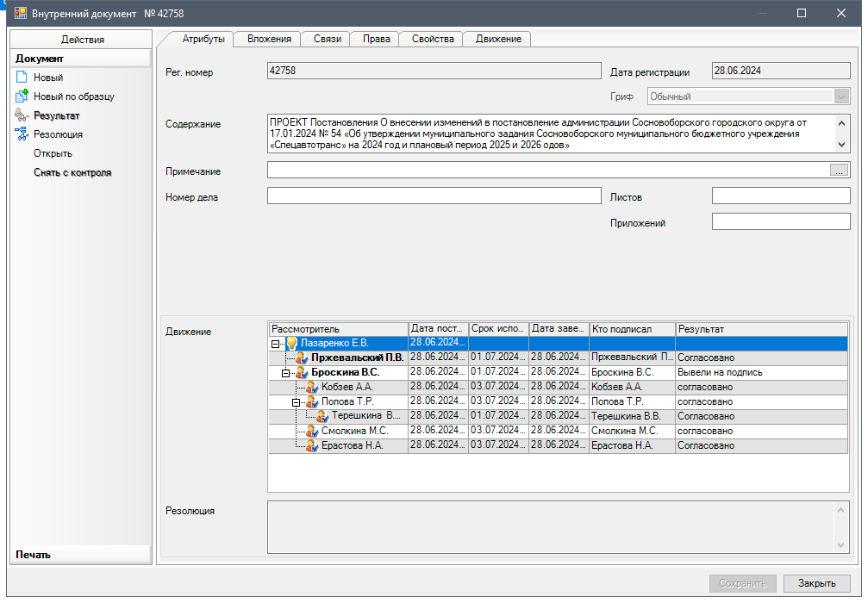

Рассылка:
Пресс-центр,
Комитет финансов,
СМБУ «Спецавтотранс», ОВБиДХ

ПРИЛОЖЕНИЕ
к постановлению администрации
Сосновоборского городского округа
от 28/06/2024 № 1583

МУНИЦИПАЛЬНОЕ ЗАДАНИЕ
Сосновоборского муниципального бюджетного учреждения «Спецавтотранс»
на 2024 год и на плановый период 2025 и 2026 годов

 |  | Коды
Наименование муниципального учреждения (обособленного подразделения): Сосновоборское муниципальное бюджетное учреждение «Спецавтотранс» | Форма по ОКУД | 0506001
 | Дата начала действия | 01.01.2024
 | Дата окончания действия
Виды деятельности муниципального учреждения (обособленного подразделения): | по сводному реестру
Строительство автомобильных дорог и автомагистралей | По ОКВЭД | 42.11.
Деятельность по благоустройству ландшафта | По ОКВЭД | 81.30.
Сбор неопасных отходов | По ОКВЭД | 38.11.
Подметание улиц и уборка снега | По ОКВЭД | 81.29.2.
Распределение электроэнергии | По ОКВЭД | 33.14.

ЧАСТЬ 2 Сведения о выполняемых работах ³
Раздел 1
КОД по общероссийскому базовому перечню или региональному перечню
2.5.12
1. Наименование работы: Организация благоустройства и озеленения
2. Категории потребителей работы: Общество в целом
3.Показатели, характеризующие объем и (или) качество работы:
3.1. Показатели, характеризующие качество работы:

Уникальный номер реестровой записи | Показатель, характеризующий содержание работы (по справочникам) |  |  | Показатель, характеризующий условия (формы) выполнения работы (по справочникам) |  | Показатель качества работы |  |  | Значение показателя качества работы |  |  | Допустимые (возможные) отклонения от установленных показателей качества государственной работы
 | Организация благоустройства и озеленения  (наименование показателя) | __________  (наименование показателя) | _________  (наименование показателя | _________  (наименование показателя | __________  (наименование показателя) | __________  (наименование показателя | Единица измерения |  | 2024 год  (очередной финансовый год) | 2025 год  (1-й год  планового  периода) | 2026 год  (2-й год планового периода) | В процентах | В абсолютных показателях
 |  |  |  |  |  |  | наименование | код по ОКЕИ
1 | 2 | 3 | 4 | 5 | 6 | 7 | 8 | 9 | 10 | 11 | 12 | 13 | 14
813000.Р.50.1.5.120003003 | Содержание объектов озеленения |  |  | Регулярно в течение года согласно графику |  | Выполнение работ по текущему содержанию и ремонту благоустройства и озеленения | % | 744 | 100 | 100 | 100 | - | -

3.2. Показатели, характеризующие объем работы:
Уникальный номер реестровой записи | Показатель, характеризующий содержание работы (по справочникам) |  |  | Показатель, характеризующий условия (формы) выполнения работы (по справочникам) |  | Показатель объема работы |  |  |  | Значение показателя объема работы |  |  | Допустимые (возможные) отклонения от установленных показателей объема государственной работы
 | Организация благоустройства и озеленения  (наименование показателя) | _________ (наименование показателя) | _________ (наименование показателя) | __________ (наименование показателя) | ______  (наименование показателя) | Наименование  показателя | Единица измерения |  | описание работы | 2024 год  (очередной финансовый год) | 2025 год  (1-й год  планового  периода) | 2026 год  (2-й год планового периода) | В процентах | В абсолютных показателях
 |  |  |  |  |  |  | наименование | Код по ОКЕИ
1 | 2 | 3 | 4 | 5 | 6 | 7 | 8 | 9 | 10 | 11 | 12 | 13 | 14 | 15
813000.Р.50.1.5.120003003 | Содержание объектов озеленения |  |  | Регулярно в течение года согласно графику |  | Количество объектов | шт. | 796 | Содержание и уход за кустарниками и деревьями | 13 225,00 | 13 225,00 | 13 225,00 | - | -
 |  |  |  |  |  | Площадь объекта | м² | 055 | Содержание и уход за деревьями, цветниками, газонами, малыми архитектурными формами | 6 322 625,49 | 5 256 601,01 | 5 256 601,01 | - | -
 |  |  |  |  |  | Площадь объекта | м³ | 055 | Содержание и уход за цветниками | 117,12 | 117,12 | 117,12 | - | -
 |  |  |  |  |  | Протяженность ограждения | м.п. | 018 | Содержание и уход за кустарниками в живых изгородях | 36 500,00 | 36 500,00 | 36 500,00 | - | -
Раздел 2
КОД по общероссийскому базовому перечню или региональному перечню

1. Наименование работы: Организация освещения улиц
2.5.42.
2. Категории потребителей работы: В интересах общества
3.Показатели, характеризующие объем и (или) качество работы:
3.1. Показатели, характеризующие качество работы ⁴:

Уникальный номер реестровой записи | Показатель, характеризующий содержание работы (по справочникам) |  |  | Показатель, характеризующий условия (формы) выполнения работы (по справочникам) |  | Показатель качества работы |  |  | Значение показателя качества работы |  |  | Допустимые (возможные) отклонения от установленных показателей качества государственной работы
 | Организация освещения улиц (наименование показателя) | __________  (наименование показателя) | _________  (наименование показателя | _________  (наименование показателя | __________  (наименование показателя) | __________  (наименование показателя | Единица измерения |  | 2024 год  (очередной финансовый год) | 2025 год  (1-й год  планового  периода) | 2026 год  (2-й год планового периода) | В процентах | В абсолютных показателях
 |  |  |  |  |  |  | наименование | код по ОКЕИ
1 | 2 | 3 | 4 | 5 | 6 | 7 | 8 | 9 | 10 | 11 | 12 | 13 | 14
351300.Р.50.1.5.420001002 | Содержание и ремонт уличного освещения города, размещение на опорах освещения элементов праздничного оформления |  |  | Регулярно в течение года согласно графику |  | Выполнение перечня работ | % | 744 | 100 | 100 | 100 | 5,00 | -

3.2. Показатели, характеризующие объем работы:
Уникальный номер реестровой записи | Показатель, характеризующий содержание работы (по справочникам) |  |  | Показатель, характеризующий условия (формы) выполнения работы (по справочникам) |  | Показатель объема работы |  |  |  | Значение показателя объема работы |  |  | Допустимые (возможные) отклонения от установленных показателей объема государственной работы
 | Организация освещения улиц (наименование показателя) | _________  (наименование показателя) | _________  (наименование показателя) | _________  (наименование показателя) | ________  (наименование показателя) | Наименование  показателя | Единица измерения |  | описание работы | 2024 год  (очередной финансовый год) | 2025 год  (1-й год  планового  периода) | 2026 год  (2-й год планового периода) | В процентах | В абсолютных показателях
 |  |  |  |  |  |  | наименование | Код по ОКЕИ
1 | 2 | 3 | 4 | 5 | 6 | 7 | 8 | 9 | 10 | 11 | 12 | 13 | 14 | 15
351300.Р.50.1.5.420001002. | Содержание и ремонт уличного освещения города, размещение на опорах освещения элементов праздничного оформления |  |  | Регулярно в течение года согласно графику |  | Протяженность сети наружного освещения | км., тыс. м.  ед. | 008  642 | Размещение на опорах освещения элементов праздничной иллюминации в т.ч.:  Светоточка объектов архитектурной подсветки и праздничной иллюминации (Новогодние украшения) | 43,27  710 | 43,27  690 | 43,27  690 | 5,00  5,00 | 2,16  34,5
 |  |  |  |  |  | Светоточка сети наружного освещения | ед. | 642 | Содержание и ремонт уличного освещения | 4 802 | 4 802 | 4 802 | 5,00 | 238

Раздел 3
КОД по общероссийскому базовому перечню или региональному перечню

2.5.10

1. Наименование работы: Уборка территории и аналогичная деятельность
2. Категории потребителей работы: Общество в целом
3.Показатели, характеризующие объем и (или) качество работы:
3.1. Показатели, характеризующие качество работы:

Уникальный номер реестровой записи | Показатель, характеризующий содержание работы (по справочникам) |  |  | Показатель, характеризующий условия (формы) выполнения работы (по справочникам) |  | Показатель качества работы |  |  | Значение показателя качества работы |  |  | Допустимые (возможные) отклонения от установленных показателей качества государственной работы
 | Уборка территорий, содержание объектов дорожного хозяйства  (наименование показателя) | __________  (наименование показателя) | _________  (наименование показателя | Формы оказания услуг  (работ)  _________  (наименование показателя | __________  (наименование показателя) | __________  (наименование показателя | Единица измерения |  | 2024 год  (очередной финансовый год) | 2025 год  (1-й год  планового  периода) | 2026 год  (2-й год планового периода) | В процентах | В абсолютных показателях
 |  |  |  |  |  |  | наименование | код по ОКЕИ
1 | 2 | 3 | 4 | 5 | 6 | 7 | 8 | 9 | 10 | 11 | 12 | 13 | 14
812900.Р.50.1.5.100002002 | Содержание в чистоте территории города |  |  | Регулярно в течение года согласно графика |  | Выполнение перечня работ | % | 744 | 100 | 100 | 100 | - | -

3.2. Показатели, характеризующие объем работы:

Уникальный номер реестровой записи | Показатель, характеризующий содержание работы (по справочникам) |  |  | Показатель, характеризующий условия (формы) выполнения работы (по справочникам) |  | Показатель объема работы |  |  |  | Значение показателя объема работы |  |  | Допустимые (возможные) отклонения от установленных показателей объема государственной работы
 | Уборка территорий, содержание объектов дорожного хозяйства  (наименование показателя) | _________  (наименование показателя) | _________  (наименование показателя) | Формы оказания услуг  (работ)  _________  (наименование показателя) | ________  (наименование показателя) | Наименование  показателя | Единица измерения |  | описание работы | 2024 год  (очередной финансовый год) | 2025 год  (1-й год  планового  периода) | 2026 год  (2-й год планового периода) | В процентах | В абсолютных показателях
 |  |  |  |  |  |  | наименование | Код по ОКЕИ
1 | 2 | 3 | 4 | 5 | 6 | 7 | 8 | 9 | 10 | 11 | 12 | 13 | 14 | 15
812900.Р.50.1.5.100002002 | Содержание в чистоте территории города |  |  | Регулярно в течение года согласно графику |  | Количество объектов | ед. | 642 | Выполнение работ по проведению общегородских мероприятий по благоустройству и улучшению санитарного состояния | 1 | 0,5 | 0,5 | - | -
 |  |  |  |  |  | Количество объектов | ед. | 642 | Уборка контейнерных площадок | 143 | 143 | 143 | - | -
 |  |  |  |  |  | Площадь объектов | м³ | 113 | Периодический вывоз снега с лотковой зоны, уборка несанкционированных свалок, вывоз растительных остатков | 63 052,03 | 19 186,92 | 19 186,92 | - | -
 |  |  |  |  |  | Площадь территории | м² | 055 | Уборка города в зимний и летний период, содержание мест массового отдыха вдоль побережья Финского залива в черте Сосновоборского городского округа,  Санитарное содержание парка Приморский, поймы р. Коваши, экотропы, оз. Калищенское | 15 656 198,56 | 10 231 021,32 | 10 231 021,32 | - | -
Раздел 4
КОД по общероссийскому базовому перечню или региональному перечню

2.6.44

1. Наименование работы: Уборка территории и аналогичная деятельность
2. Категории потребителей работы: Общество в целом
3.Показатели, характеризующие объем и (или) качество работы:
3.1. Показатели, характеризующие качество работы:

Уникальный номер реестровой записи | Показатель, характеризующий содержание работы (по справочникам) |  |  | Показатель, характеризующий условия (формы) выполнения работы (по справочникам) |  | Показатель качества работы |  |  | Значение показателя качества работы |  |  | Допустимые (возможные) отклонения от установленных показателей качества государственной работы
 | Уборка территорий, содержание объектов дорожного хозяйства  (наименование показателя) | __________  (наименование показателя) | _________  (наименование показателя | Формы оказания услуг  (работ)  _________  (наименование показателя | __________  (наименование показателя) | __________  (наименование показателя | Единица измерения |  | 2024 год  (очередной финансовый год) | 2025 год  (1-й год  планового  периода) | 2026 год  (2-й год планового периода) | В процентах | В абсолютных показателях
 |  |  |  |  |  |  | наименование | код по ОКЕИ
1 | 2 | 3 | 4 | 5 | 6 | 7 | 8 | 9 | 10 | 11 | 12 | 13 | 14
421100.Р.50.1.6.440001000 | Содержание объектов дорожного хозяйства |  |  | Регулярно в течение года согласно графику |  | Выполнение перечня работ | % | 744 | 100 | 100 | 100 | - | -

3.2. Показатели, характеризующие объем работы:
Уникальный номер реестровой записи | Показатель, характеризующий содержание работы (по справочникам) |  |  | Показатель, характеризующий условия (формы) выполнения работы (по справочникам) |  |  | Показатель объема работы |  |  |  | Значение показателя объема работы |  |  | Допустимые (возможные) отклонения от установленных показателей объема государственной работы
 | Уборка территорий, содержание объектов дорожного хозяйства  (наименование показателя) | _________ (наименование показателя) | __________(наименование показателя) | Формы оказания услуг (работ)  __________(наименование показателя) | _______  (наименование показателя) |  | Наименование показателя | Единица измерения |  | описание работы | 2024 год  (очередной финансовый год) | 2025 год  (1-й год  планового  периода) | 2026 год  (2-й год планового периода) | В процентах | В абсолютных показателях
 |  |  |  |  |  |  |  | наименование | Код по ОКЕИ
1 | 2 | 3 | 4 | 5 | 6 |  | 7 | 8 | 9 | 10 | 11 | 12 | 13
421100.Р.50.1.6.440001000 | Содержание объектов дорожного хозяйства |  |  | Регулярно в течение года согласно графику |  |  | Кол-во объектов | ед. | 642 | Содержание и ремонт ТСОДД (3150 дорожных знаков, 12 светофорных постов, 12 контроллеров) | 12 | 12 | 12 | - |  | -
421100.Р.50.1.6.440001000 | Содержание объектов дорожного хозяйства |  |  | Регулярно в течение года согласно графику |  |  | Кол-во объектов | ед. | 642 | Проведение мониторинга состояния улично-дорожной сети | 12 | 12 | 12 | - |  | -
 |  |  |  |  |  |  | Площадь территории | м² | 055 | Устранение дефектов дорожного покрытия, усиление обочин материалом ФАМ, ремонт пешеходных дорожек, пескоструйная очистка поверхностей | 20 240,56 | 18 518,93 | 18 518,93 | - |  | -
 |  |  |  |  |  |  | Протяженность ограждения | м.п. | 018 | Очистка и планировка обочин от поросли, содержание и ремонт водопропускных труб, покраска бордюрного камня, откачка воды с дорог | 1 554,66 | 2 554,66 | 2 554,66 | - |  | -
 |  |  |  |  |  |  | Объем выполненных работ | м³ | 113 | Откачка воды с дорог | 8 523,94 | 0,00 | 0,00 | - |  | -
ЧАСТЬ 3. Прочие сведения о муниципальном задании ⁵
1. Основания (условия и порядок) для досрочного прекращения выполнения государственного задания.
Задание может быть досрочно прекращено Учредителем (полностью или частично) в случаях:
а) реорганизации или ликвидации Учреждения;
б) изменения типа Учреждения;
в) исключение муниципальной услуги из реестра муниципальных услуг (работ);
г) в иных случаях, когда Учреждение не обеспечивает выполнение задания или имеются основания предполагать, что задание не будет выполнено в полном объеме или в соответствии с иными установленными требованиями.
Решение Учредителя о досрочном прекращении задания должно содержать указание о порядке и условиях передачи Учреждением документов, материальных ресурсов (в том числе неиспользованных финансовых средств, недвижимого и особо ценного движимого имущества, предоставленных для выполнения задания) в целях дальнейшей организации предоставления соответствующих услуг потребителям.
О досрочном прекращении задания Учредитель обязан письменно уведомить Учреждение не позднее, чем за 30 дней до дня вступления в силу решения о прекращении задания.
2. Иная информация, необходимая для выполнения (контроля за выполнением) государственного задания.
Проверка документов по мере поступления отчетов Выездная проверка по мере необходимости
3. Порядок контроля за выполнением государственного задания
Форма контроля | Периодичность | Органы исполнительной власти, осуществляющие контроль за выполнением государственного задания
1 | 2 | 3
выездная проверка | по мере необходимости | Администрация муниципального образования
проверка документов | по мере поступления отчетов | Администрация муниципального образования
4. Требования к отчетности о выполнении государственного задания: "отчет о выполнении муниципального задания"
4.1. Периодичность представления отчетов о выполнении государственного задания: ежемесячно
4.2. Сроки представления отчетов о выполнении государственного задания: до 10 числа месяца, следующего за отчетным
4.2.1. Сроки представления предварительного отчета о выполнении государственного задания: до 24.12.2024 г.
4.3. Иные требования к отчетности о выполнении государственного задания:
5. Иные показатели, связанные с выполнением государственного задания
Дополнительные требования к качеству выполнения муниципальной работы:
а) отсутствие исковых заявлений о взыскании размера причиненного ущерба, возникающего в результате выполнения или невыполнения работы;
б) отсутствие нарушений нормативных требований охраны труда и пожарной безопасности; в) исправность специализированной техники, задействованной при выполнении муниципальной работы

